官方网站 java.sun.com 被Oracle收购。

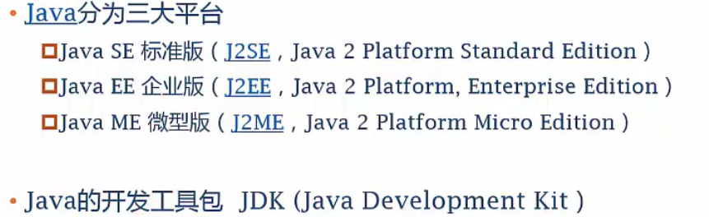

总的来说三大平台分别对应桌面应用、网络、手机应用。

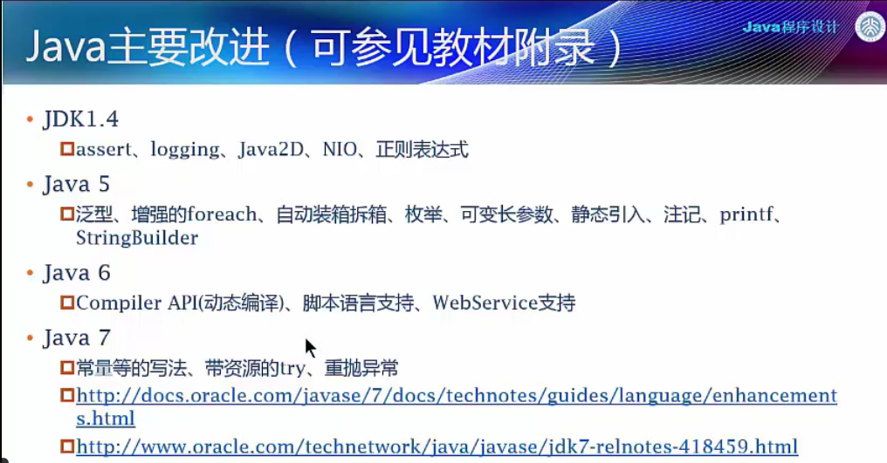

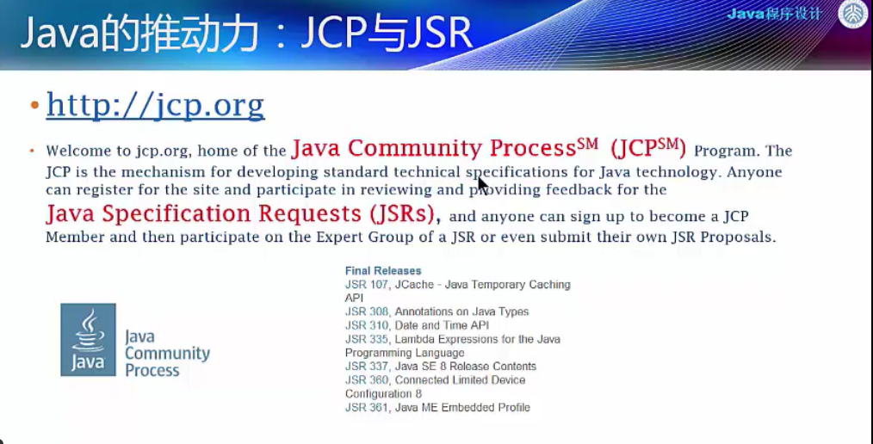

JCP：Java社区过程

JSR：Java规范

例如：JSR 335 主要规定了Lambda表达式。

Java使用的语法简单，语法结构与C和C++类似，是一种面向对象的编程语言。

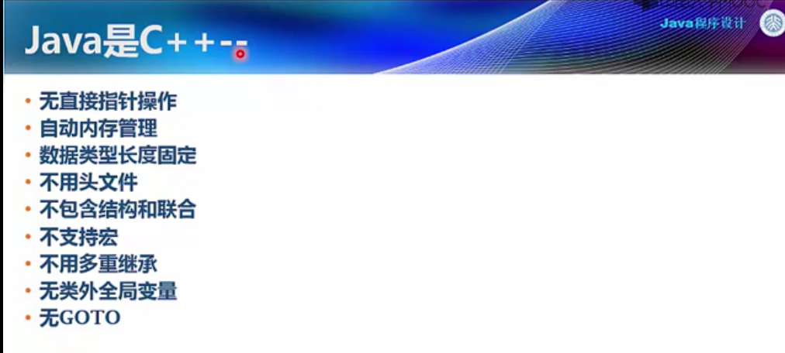

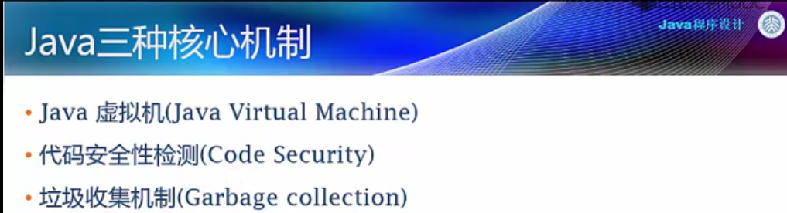

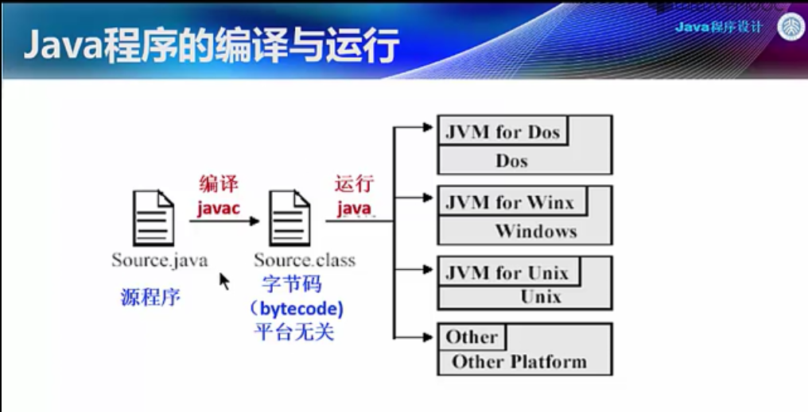

编写的文本文件经过Java compile（编译器）（C语言里面叫做cc）编译后生成class文件（类文件，内容是字节码bytecode，就是目标代码，它并不是实际机器的最终执行码），再运行Java调用在实装系统（Windows/Linux）之上的虚拟机，将字节码转成cpu的指令。

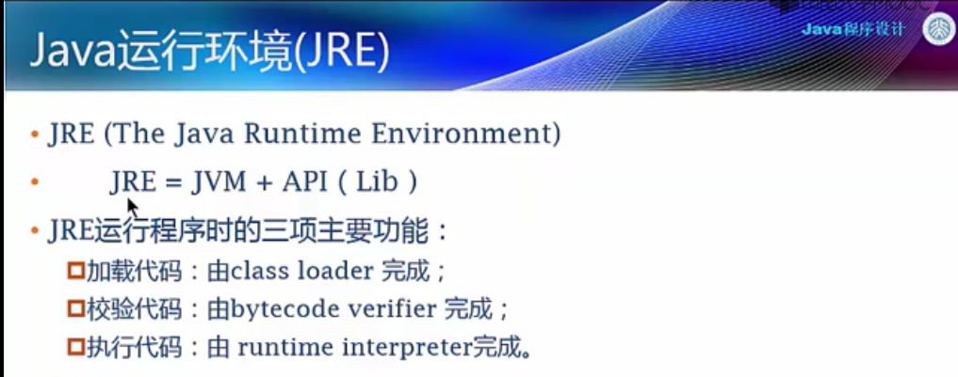

JVM：虚拟机 API:库 两者组成了Java的运行环境

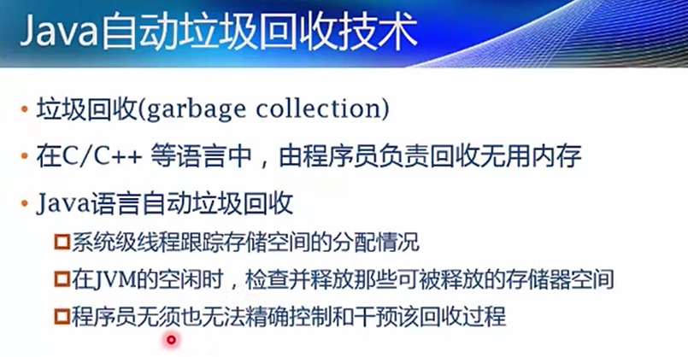

对象：客观世界的实体；计算机中可标识的存储区域

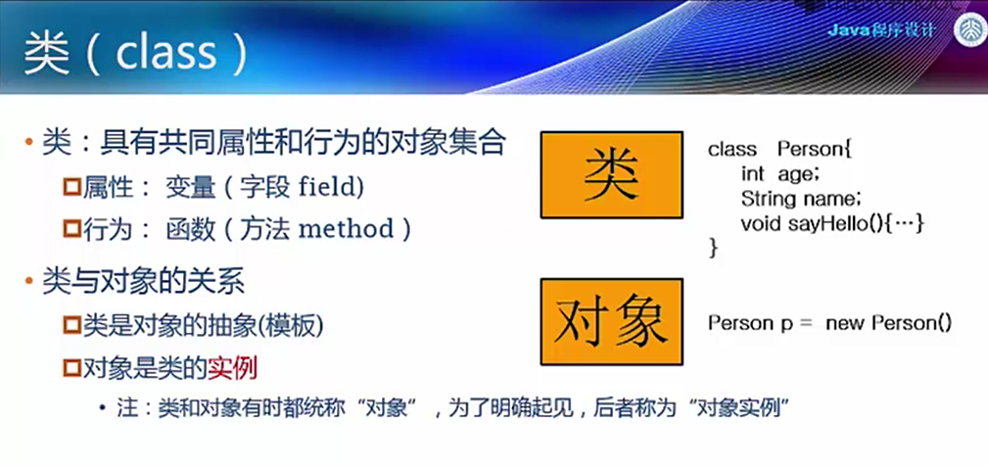

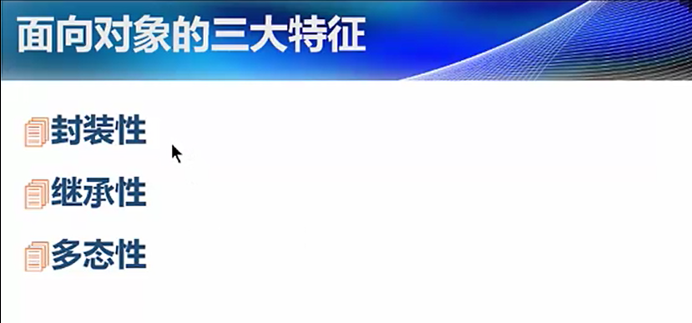

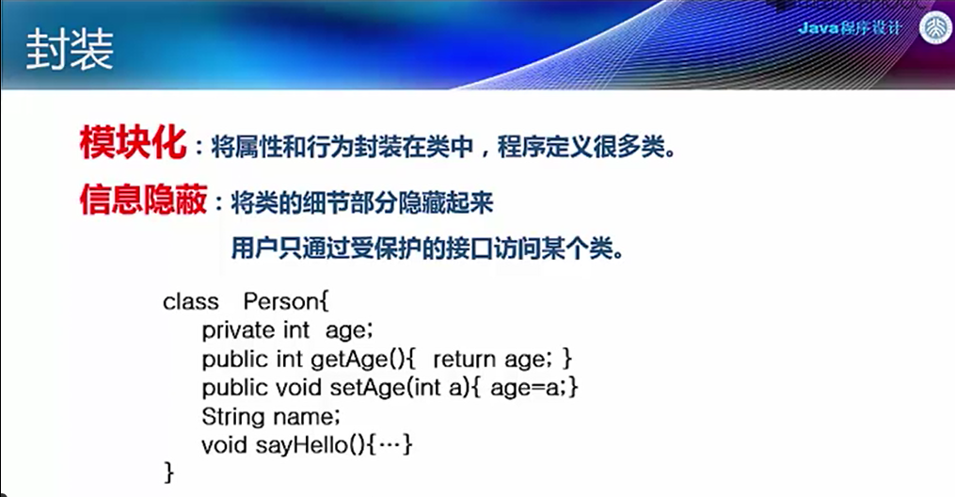

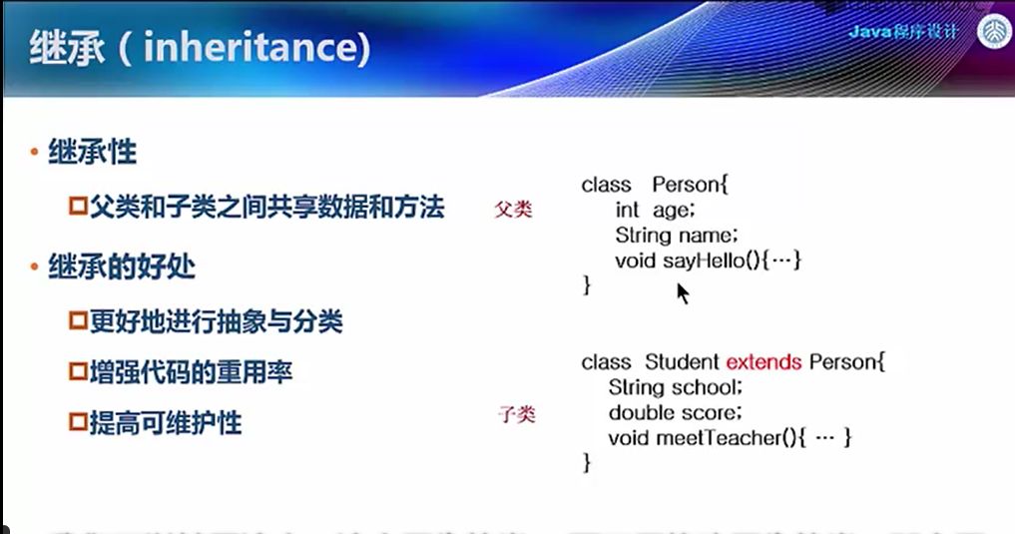

可维护性：扩展子类，而不用修改原先的类。

